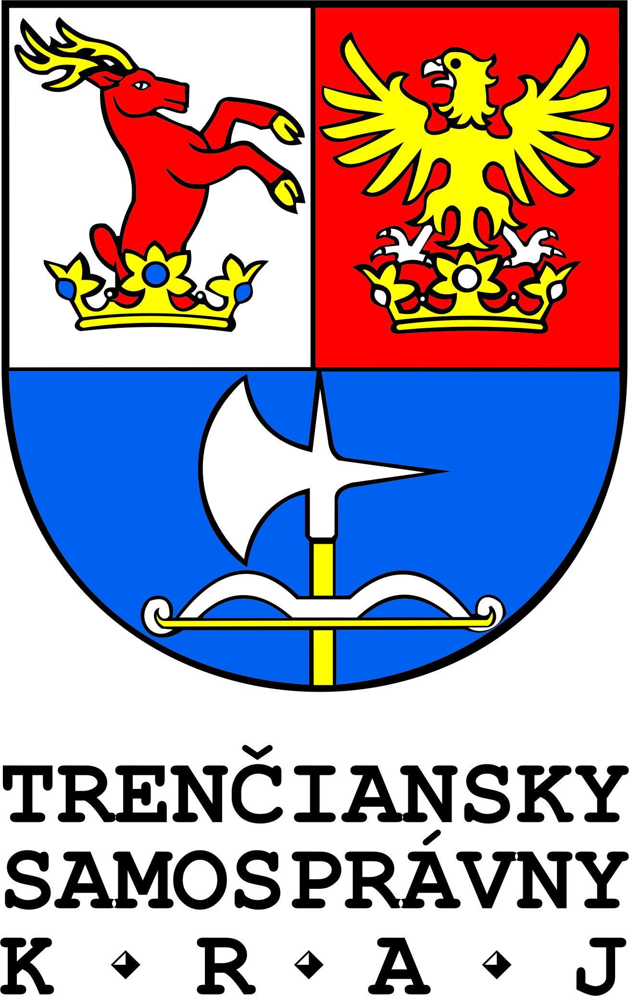

Vzdelávanie kompostmajstrov

Obec Košeca a Štítna nad Vláři si v projekte K.O.S.E.C.A navrhli spoločný prístup k vzdelávaniu zodpovedných zástupcov verejnej správy a pracovníkov obcí v oblasti triedenia komunálneho odpadu a zhodnocovania biologicky rozložiteľného odpadu kompostovaním tak, aby sa využili teoretické a praktické schopnosti a skúsenosti z oboch strán hranice.
Pripravili a uskutočnili školenie pre pracovníkov obce Štítná nad Vláří - Popov, ktoré bolo určené zamestnancom obce, starajúcim sa o obsluhu kompostárne. Teóriu kompostovacieho procesu – vhodnosť použitých surovín, základné podmienky a pravidlá kompostovania, kontrola procesu kompostovania, výpočet surovinovej skladby a množstvo ďalších informácií získali od zástupcu slovenského občianskeho združenia Priatelia Zeme, Branislava Moňoka. Vysvetlil účastníkom, akú je potrebné viesť prevádzkovú dokumentáciu, ako ochrániť zdravie a bezpečnosť pracovníkov pri kompostovaní. Priamo na novozriadenej komunitnej kompostárni v Štítnej n. V. sa účastníci oboznámili s praktickou prevádzkou.

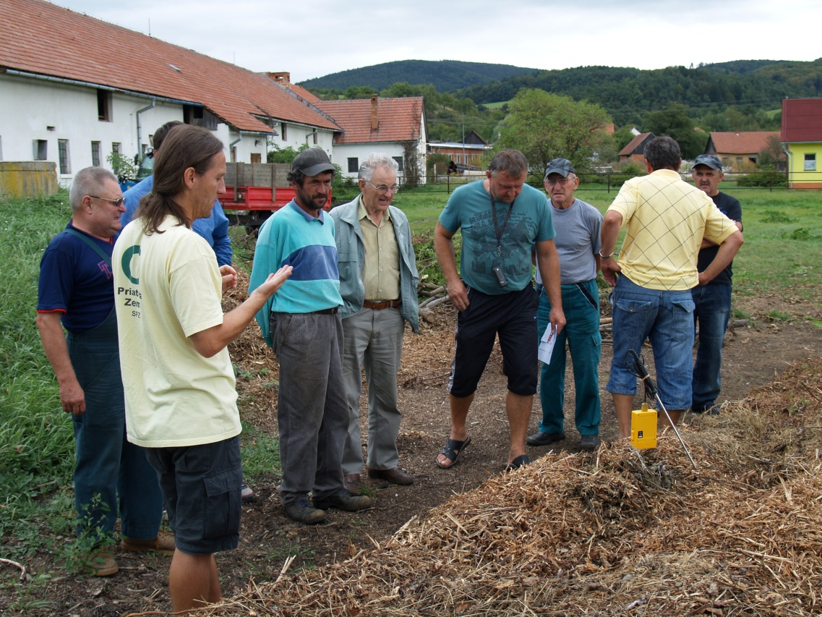
Branislav Moňok zo Spoločnosti Priatelia Zeme vysvetľuje, ako sa má kontrolovať proces kompostovania

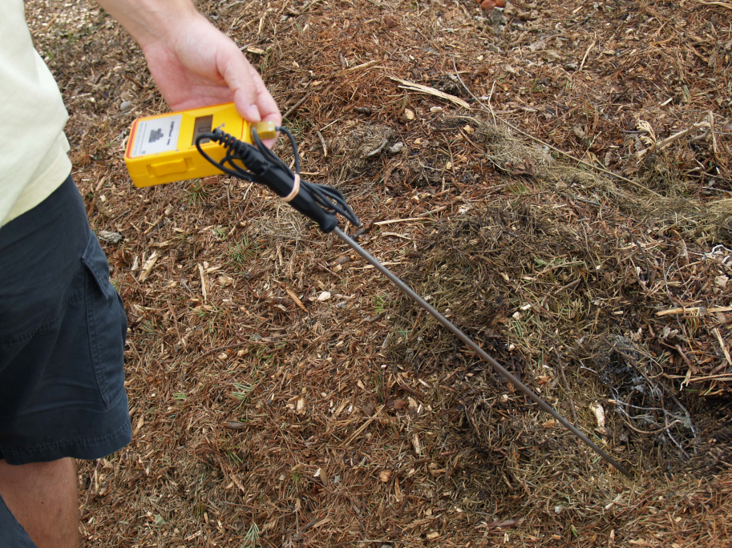
Meranie teploty

